表A.1 职业卫生技术报告信息网上公开记录表
用人单位名称 | 临汾市尧都区新华油漆厂
用人单位注册地址 | 山西省临汾市尧都区县底镇东杜村一组2号
联系人 | 刘俊芳
报告名称及编号 | 临汾市尧都区新华油漆厂职业病危害因素检测报告  RSK/BG-J21-2026
项目组人员 | 刘云波、乔通、刘洋、张勇睿、李剑、张杰、师淑芳、张钟栗、  王浴静、申红鸽、何娟
现场调查人员 | 乔通、刘洋、张勇睿、李剑、刘云波、张杰
现场调查时间 | 2026.4.30 | 用人单位陪同人 | 刘俊芳
采样与测量人员 | 乔通、刘洋、张勇睿、李剑、张杰
采样与测量时间 | 2026.5.13 | 用人单位陪同人 | 刘俊芳
报告完成时间 | 2026.6.22
现场照片（现场调查及现场采样与测量照片，含企业名称或标识的合影照片）
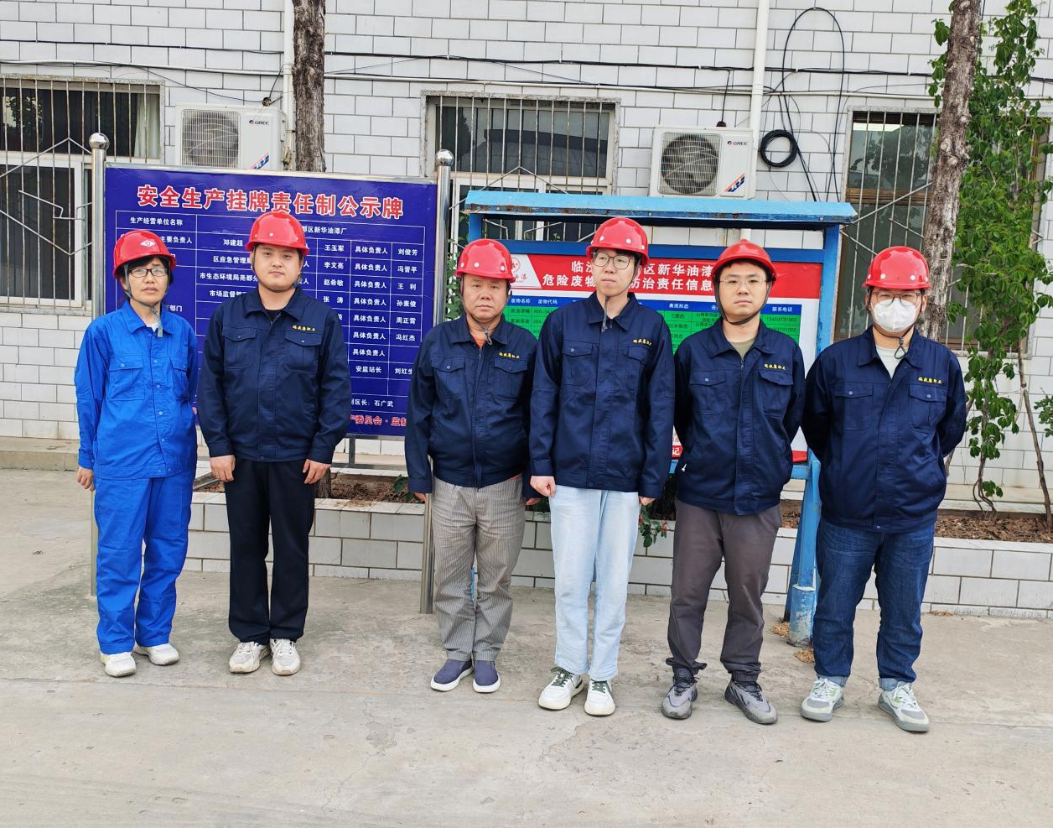企业标志建筑物处留影

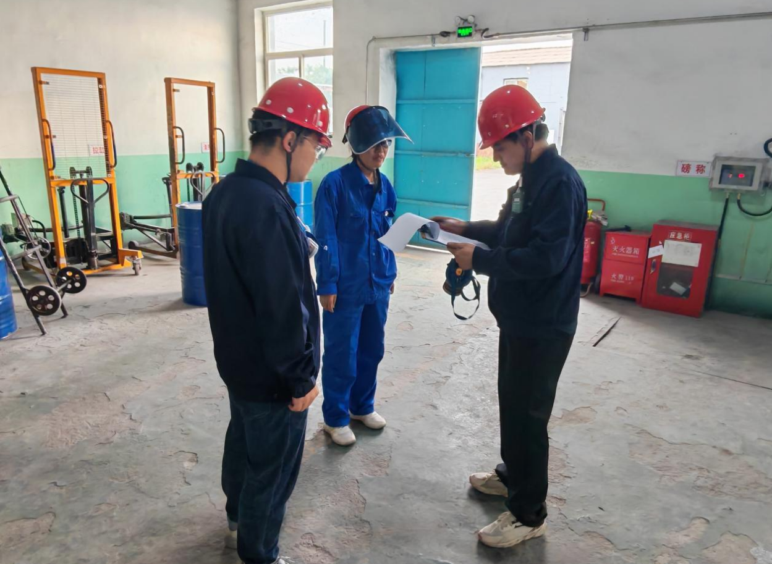
现场调查影像
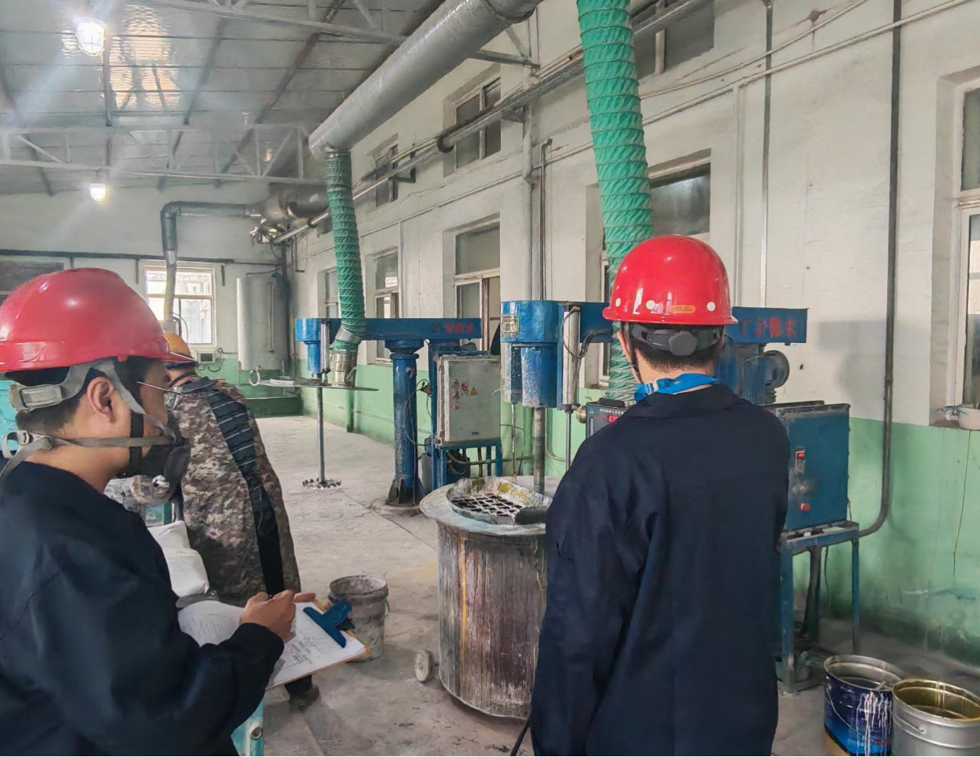
粉尘定点采样影像

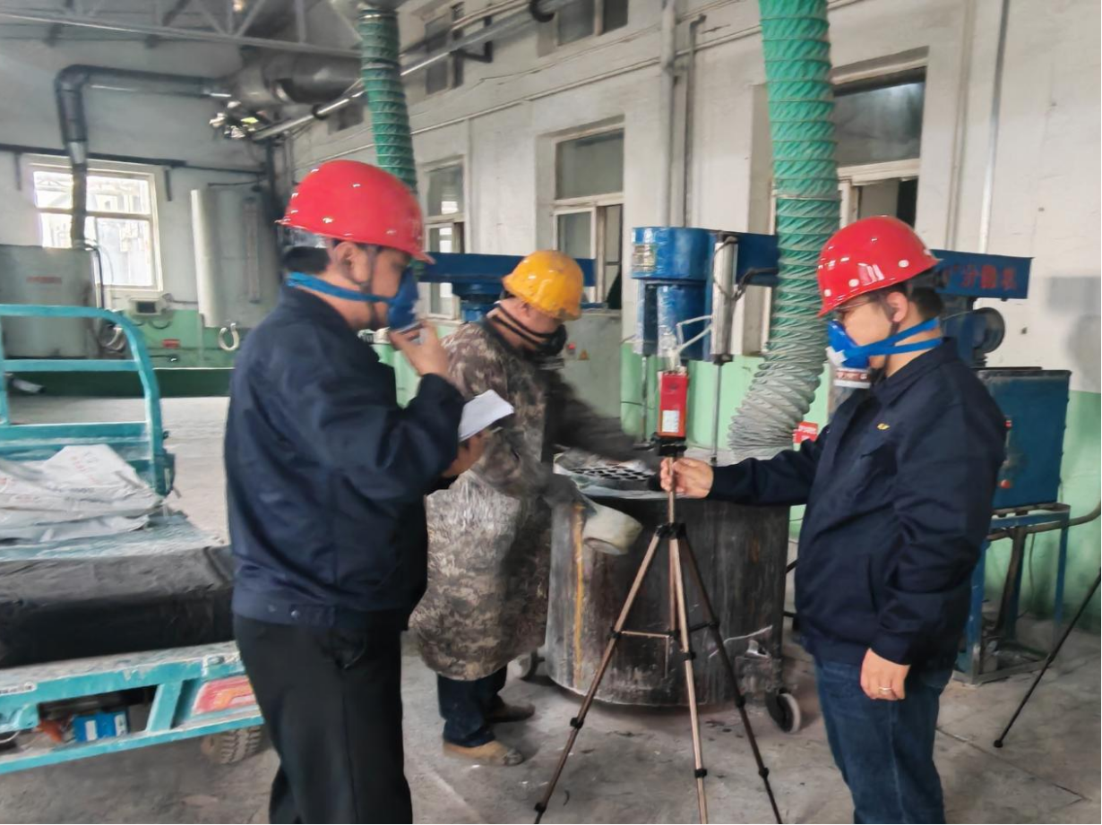
毒物定点采样影像

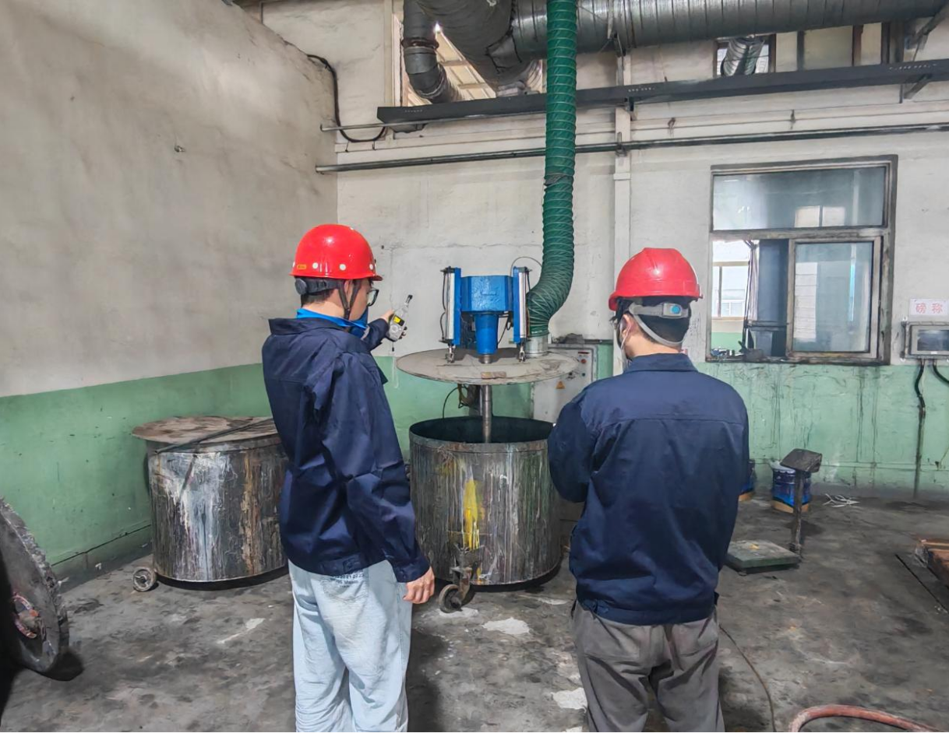
噪声检测影像

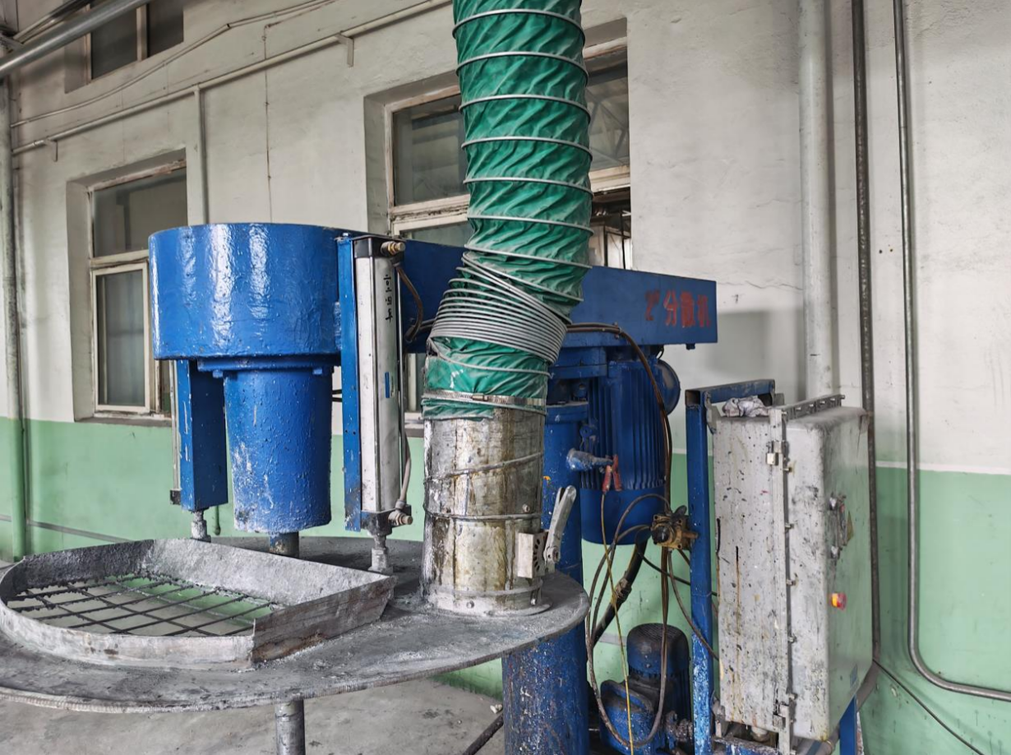
职业病防护设施（分散操作区局部通风除尘）影像
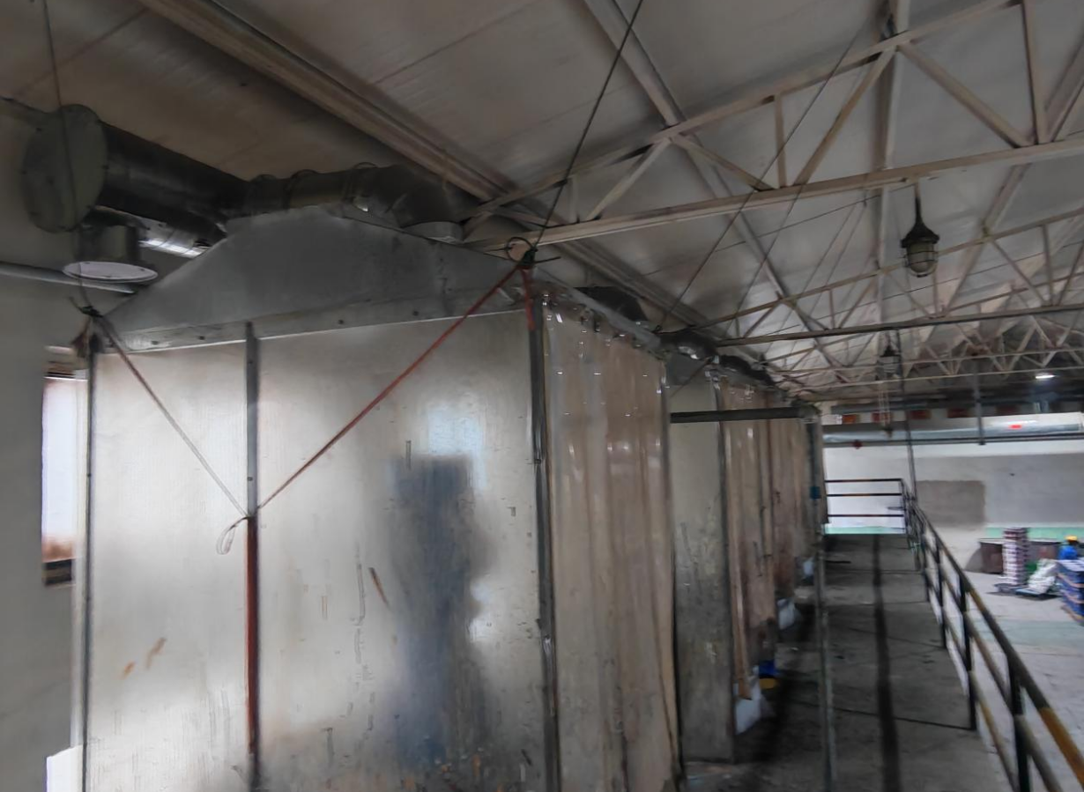
职业病防护设施（调漆操作平台调外部上吸罩）影像

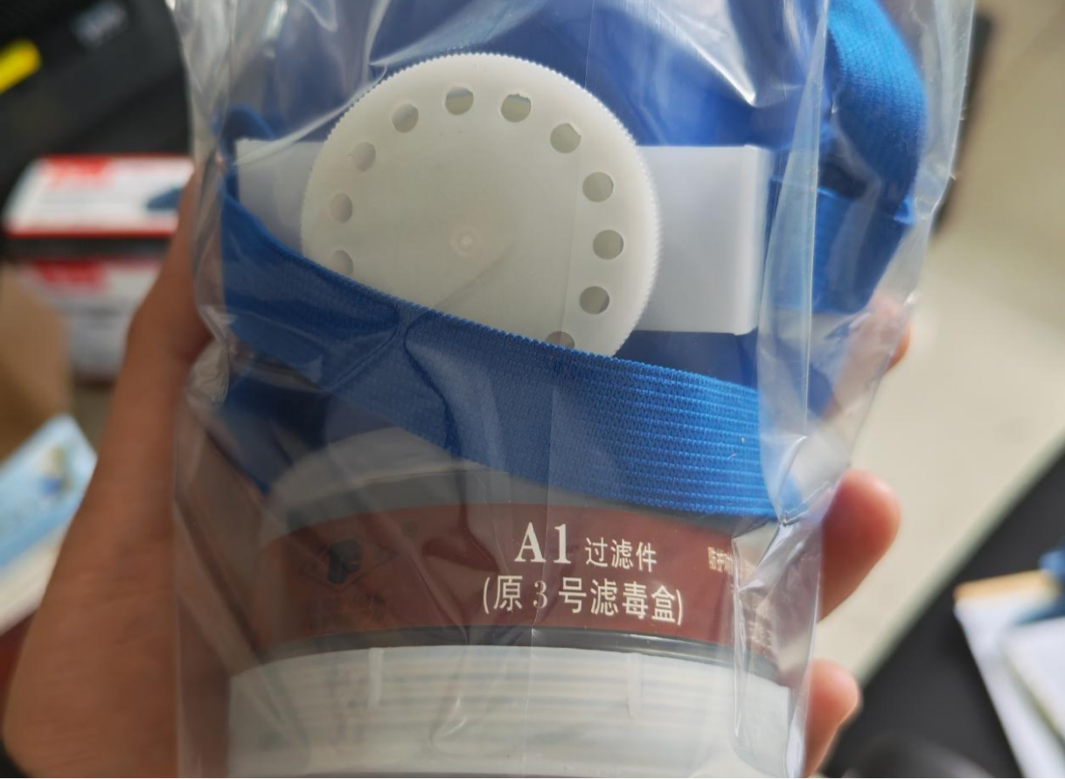
个人防护用品（防毒口罩）影像

